Annexe II : Plan et procédures d’évacuation
Bureau coordonnateur




PROCÉDURES D’ÉVACUATION
L’article 60(11) du RSGEE prévoit :
« Une personne physique doit, pour obtenir sa reconnaissance, soumettre au bureau coordonnateur agréé pour le territoire où est située la résidence où elle entend fournir les services de garde, une demande écrite accompagnée des documents et renseignements suivants : […]
11˚ La procédure d’évacuation en cas d’urgence établie en vertu de l’article 90. »

L’article 90 du RSGEE prévoit :
« La responsable doit prévoir des procédures d’évacuation en cas d’urgence. Elle doit organiser des exercices à cet effet chaque fois qu’elle reçoit un nouvel enfant ou au moins 1 fois par 6 mois. »

Pour compléter votre procédure d’évacuation, nous vous invitons à consulter le document suivant :

Plan de sécurité incendie et de mesure d'urgence - Services de garde en milieu familial

EN CAS D’URGENCE
Nom de la requérante :
Adresse de la résidence :
Nombre d’étages (Si vous avez plus d’un étage, vous devez en tenir compte tout au long de la rédaction de ce plan, utilisez plus de feuilles si besoin)

Comment faire son plan d’évacuation ?

Le plan d’évacuation est un dessin de tous les étages de votre maison pour vous aider à sortir le plus rapidement possible en cas d’incendie ou d’urgence.

Vous devez fournir un plan d’évacuation de la résidence. Vous pouvez utiliser dans la grille ci-joint :
☐ Au moins deux (2) sorties de secours menant à l’extérieur (porte principale, fenêtres, porte-patio) ;
☐ Les trajets par pièce pour se rendre aux sorties de secours ;
☐ Le point de rassemblement situé à l’extérieur de la résidence et
accessible en toutes saisons ; et
☐ L’emplacement des avertisseurs de fumée, de monoxyde de carbone (CO) et des extincteurs portatifs.

Procédure d’évacuation en cas d’urgence

Décrivez les procédures d’évacuation que vous avez prévues en cas d’urgence ?
________________________________________________________________________________________________________________________________________________________________________________________________________________________________________________________________________________________________________________________________________________________________________________________________________________________________________________________________________________________________________________________________________________________________________
____________________________________________________________________________________________
Les sorties d’urgence sont-elles dégagées en tout temps? Expliquez. ____________________________________________________________________________________________________________________________________________________________________________________________________________________________________________________________________________________
Quand (fréquence) et comment procéderez-vous à un exercice d’évacuation avec votre groupe ?
____________________________________________________________________________________________________________________________________________________________________________________________________________________________________________________________________________________
Quelles consignes allez-vous transmettre aux enfants de votre groupe en cas d’évacuation en cas d’urgence ?
____________________________________________________________________________________________________________________________________________________________________________________________________________________________________________________________________________________
Comment comptez-vous évacuer les poupons ?
____________________________________________________________________________________________________________________________________________________________________________________________________________________________________________________________________________________

Énumérez le matériel disponible, que vous avez à portée de main en cas d’urgence?
(ex. : lampe de poche, couverture chaude, liste téléphonique, etc.)
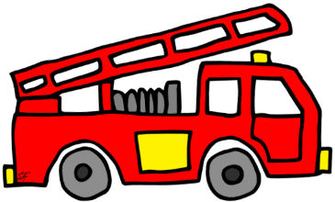
____________________________________________________________________________________________________________________________________________________________________________________________________________________________________________________________________________________

Quels sont l’adresse et le nº de téléphone du lieu de ralliement pour vous réfugier avec les enfants, en toute sécurité, en cas d’évacuation?
____________________________________________________________________________________________________________________________________________________________________________________________________________________________________________________________________________________
□Vous avez vérifié que ce lieu est accessible pendant les heures d’ouverture de votre service de garde?
□Ce lieu est-il accessible en tout temps et en toutes saisons (même l’hiver) ?
□ Vous avez informé les parents de ce lieu de ralliement en cas d’urgence?

Quels moyens avez-vous prévus pour appeler du secours et pour avertir les parents des enfants pour les informer de la situation ?

____________________________________________________________________________________________________________________________________________________________________________________________________________________________________________________________________________________

De quelle façon aurez-vous accès aux coordonnées des personnes à prévenir en cas d’urgence pour chacun des enfants une fois à l’extérieur de la résidence ?
____________________________________________________________________________________________________________________________________________________________________________________________________________________________________________________________________________________

Comment vous assurerez-vous que vos avertisseurs de fumée sont conformes et fonctionnels ?

____________________________________________________________________________________________________________________________________________________________________________________________________________________________________________________________________________________

Vous devez annexer un plan de votre maison ou logement avec cette procédure en identifiant les issues de secours (portes et fenêtres), les avertisseurs de fumée, l’extincteur de feu, l’emplacement du plan d’évacuation ainsi que votre point de ralliement.

Signature : ____________________________________________

PLAN DÉTAILLÉ DE LA RÉSIDENCE
Si votre résidence comporte plus d’un étage, vous devez faire un plan pour chaque étage. Identifier les issues de secours (portes et fenêtres), les avertisseurs de fumée, l’extincteur de feu, l’emplacement du plan d’évacuation ainsi que votre point de ralliement. Vous pouvez utiliser les pictogrammes ou dessiner directement sur la grille.

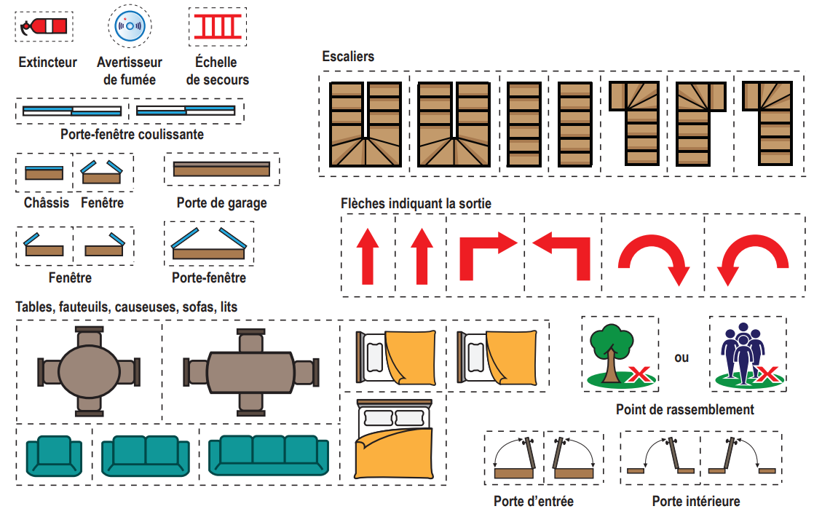


Gouvernement du Québec, Sécurité incendie : Grille pour dessiner votre plan d'évacuation et les pictogrammes à découper.

